Приложение 3              
 к Правилам проведения электронного   
 аукциона по продаже имущества     
 (активов) должника (банкрота)

Форма

**Информационное сообщение  
о проведении конкурса по закупу услуг по оценке  
имущества (активов) должника**

Банкротный управляющий ТОО «STRОY KONTINENT", БИН: 110640013124 , юр. Адрес : г. Темиртау , ул. Проспект Республики , д. 1/2 кв. (офис) 310 , объявляет конкурс по закупу услуг по оценке имущества (активов) должника, находящегося по адресу: город Темиртау, пр. Республики, строение 1/12. Перечень имущества (активов) должника ТОО «STRОY KONTINENT", входит -

Объект недвижимости : промышленно-производственного сооружения; 09-145-107-003;09-145-107- 003-1; 09-145-107-003-2; 09-145-107-003-3 с земельным участком, город Темиртау, пр. Республики, строение 1/12.

Заявки для участия в конкурсе принимаются в течение десяти  
рабочих дней со дня опубликования настоящего объявления, перерыв на обед с 13.00 часов до 14.30 часов, по адресу г. Караганда, ул. Бухар-Жырау, дом 76, кв. 89, тел. 87013619534.

Претензии по организации конкурса принимаются с 09.00 часов до 18.30 часов, перерыв на обед с 13.00 часов до 14.30 часов по адресу: г. Караганда, ул. Чкалова, дом 3, РГУ «Департамент государственных доходов по Карагандинской области», 212 каб., тел.: 42-04-19, эл. почта: **zesarsembaeva@taxkrg.mgd.kz**

**Банкротный управляющий**

**ТОО «STRОY KONTINENT»**

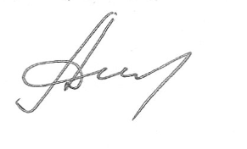 **Л. Дюсембекова**